ΠΡΟΣΦΟΡΑ ΠΡΟΪΟΝΤΩΝ ONCODERMA
ΤΜΗΜΑ ΠΩΛΗΣΕΩΝ
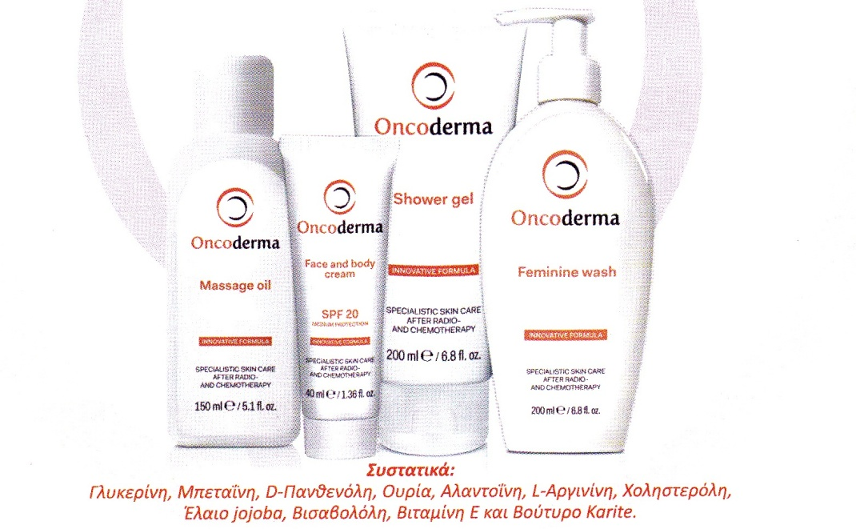

Πίστωση: Ελάχιστη Τοποθέτηση 3 τμχ. Ανά Είδος
- 110 ημέρες με έκπτωση 20%. Αρχική Τιμή Τοποθέτησης
- 90 ημέρες με έκπτωση 23% Χωρίς Έκπτωση & Φ.Π.Α:
- 30 ημέρες με έκπτωση 30% 206,10 €

/ /

ΗΜΕΡΟΜΗΝΙΑ ΠΑΡΑΛΑΒΗΣ
ΣΦΡΑΓΙΔΑ ΦΑΡΜΑΚΕΙΟΥ

